“山东高校十大师德标兵”候选人推荐人选公示公告

按照山东省委高校工委《关于举办2014年“大众报业杯”山东高校十大师德标兵评选活动的通知》精神，各分党委（党总支、直属党支部）积极推荐候选人。8月20日，学校成立评议专家组集中进行评议推荐，经投票，拟定材料科学与工程学院张爱勤同志、汽车工程学院衣丰艳同志为我校“山东高校十大师德标兵”候选人推荐人选，现予以公示。
公示期限：2014年8月20日—2014年8月27日
接访时间：上午：8:30—11:30，下午：13:30—16:00
接访地点：党委宣传部（图书馆603房间）
联 系 人：张玉霞、张开文
联系电话：80683896，80687321
公示期间，如对拟推荐人选有异议，可以直接向党委宣传部或上级主管部门反映。

山东交通学院党委宣传部
2014年8月20日

附件一
山东高校十大师德标兵候选人推荐表
学校：山东交通学院
姓名 | 张爱勤 |  | 性别 | 女 | 出生年月 | 1965.1 | 民族 | 汉 | 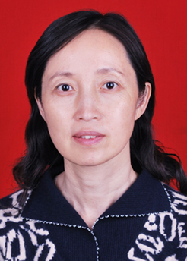
政治  面貌 | 无党派 | 职称 | 教授 | 所在院系及教学、研究方向 |  | 材料科学与工程学院  路面结构与材料、检测技术
主  要  事  迹  及  获  奖  情  况 | 一、师德表现：本人任教期间先后承担过10余门本专科与研究生课程的授课任务，并承担学生实验、实习、课程与毕业设计等实践教学任务和硕士研究生导师任务。爱岗敬业，思想进步，学为人师，教书育人，严谨治学，勇于创新，在教学、科研和服务社会等方面成绩突出，受到师生的一致好评。荣获了多项奖励：山东高校三八红旗手、山东交通学院教学名师、山东交通学院优秀教师、山东交通学院师德模范；山东交通学院“课堂教学比赛一等奖”、山东交通学院“督导荐课一等奖”、山东交通学院“教学标兵”等。指导大学生科技活动获奖：“苏博特杯”第二届全国大学生混凝土材料设计大赛一等奖、十三届“挑战杯”山东省大学生课外学术科技作品竞赛一等奖。  二、教学改革成果与获奖：负责创建了交通土建试验与测试技术新专业，并获批全国第四批试点专业，培养的学生就业率达100%，获得社会的高度认可。围绕专业建设，主持和重点参与“十一五”国家教改课题1项、山东省教改课题3项、校级教改课题5项；主编教材7部。荣获教学成果奖：山东省高等教育教学成果三等奖1项；山东省精品课程1门；校级优秀教学成果一、二等奖和基本建设成果奖3项；中国交通教育研究会教育科学优秀成果三等奖1项。  三、科研成果与获奖：近年来主要承担省部级、厅市级和校级科研课题10余项；出版著作2部；发表论文16篇；申请国家发明专利2项。荣获科研成果奖：山东省教育厅科学技术三等奖1项；文登市科学技术三等奖1项。  四、社会服务：兼任山东省党外知识分子联谊会理事、交通部注册公路工程检测师、交通部基本建设质量监督总站交通专业人员资格评价中心专家。应邀为我国众多公路建设工程进行技术指导与技术业务培训；联系校企多项合作，带领师生在沥青生产与研发、公路材料设计与检测、建筑垃圾再生技术等方面为社会做出了突出贡献。
学推  校荐  党意  委见 | 学校党委（盖章）  年 月 日
评
委
意
见
附件二
山东高校十大师德标兵候选人推荐表
学校：山东交通学院
姓名 | 衣丰艳 |  | 性别 | 女 | 出生年月 | 1972.5 | 民族 | 汉 | 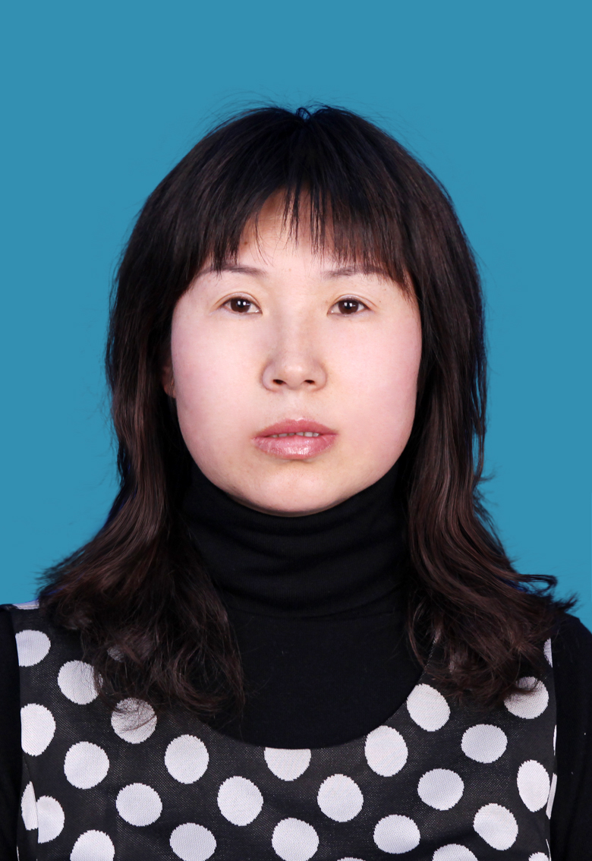
政治  面貌 | 中共党员 | 职称 | 教授 | 所在院系及教学、研究方向 |  | 汽车工程学院  汽车节能与环保技术
主  要  事  迹  及  获  奖  情  况 | 2005年江苏大学车辆工程博士毕业，执教于山东交通学院，2006年晋升为副教授，2013年晋升为教授，现任齐鲁工业大学外聘硕士生导师，汽车服务工程系副主任，车辆安全与节能技术研究所副所长，交通运输部交通行业重点实验室方向学术带头人，是北京航空航天大学访问学者，《中国安全生产科学技术》杂志审稿专家。  坚持教学一线，讲授汽车理论、发动机原理、专业英语等多门课程。积极进行教学改革研究，主持校级教研项目1项，参与完成省部级和校级教改项目5项。2009年主持汽车环境工程校级精品课程，2014年获校级教学成果一等奖1项。2007年获校级网络课程建设三等奖，2008年指导大学生科技创新项目在山东省机电设计大赛中获三等奖，被评为优秀指导教师。主编教材1部，副主编教材2部。  积极开展科学研究，把握本学科专业的研究热点和方向，先后主持山东省自然科学基金项目2项、交通运输部科技项目1项、山东省交通科技发展计划项目1项、山东省高等学校科技计划项目1项、济南市科技发展计划项目2项。作为第二位核心成员参与山东省交通科技发展计划项目1项、山东省软科学项目1项和山东省高等学校科技计划项目1项，参与其它省部级和厅级项目10项。发表学术论文40余篇，其中EI收录23篇，ISTP收录5篇，中文核心13篇；已授权国家发明和实用新型专利17项，其中以首位授权专利11项；获省部级和厅级奖8项，其中以首位获奖4项。
学推  校荐  党意  委见 | 学校党委（盖章）  年 月 日
评
委
意
见

